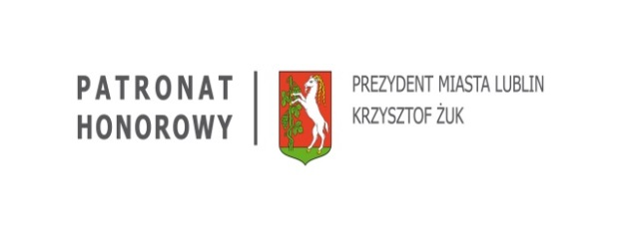
Katedra Pedagogiki Opiekuńczej
Katolickiego Uniwersytetu Lubelskiego Jana Pawła II
zaprasza do udziału
w
I Ogólnopolskiej Konferencji Naukowej
z serii
Człowiek a aktywność kulturowo-społeczna i opiekuńczo-wychowawcza
na temat:
"Aktywność opiekuńczo-wychowawcza w różnych okresach ludzkiego życia"
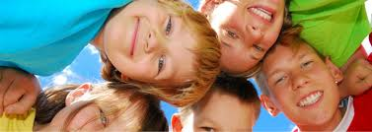
Konferencja odbędzie się w dniu 21 października 2015 r. (środa)
na Katolickim Uniwersytecie Lubelskim Jana Pawła II w Lublinie.
ul. Droga Męczenników Majdanka 70; 20-325 Lublin
Aula im. prof. Stefana Kunowskiego (109)
Campus KUL

Patronat Honorowy
Ks. abp prof. dr hab. Stanisław Budzik - JE Metropolita Lubelski, Wielki Kanclerz KUL
Sławomir Sosnowski - Marszałek Województwa Lubelskiego
Krzysztof Żuk, Prezydent Lublina
Krzysztof Babisz, Lubelski Kurator Oświaty
Komitet Naukowy Konferencji
Prof. dr hab. Urszula Paprocka-Piotrowska (Prorektor KUL); prof. dr hab. Krystyna Chałas (KUL); prof. dr hab. Henryk Cudak (SAN w Łodzi); prof. zw. dr hab. Wanda Harkot (UP w Lublinie); O. dr hab. Roman Jusiak (prof. KUL); prof. dr hab. Czesław Kępski (KUL); Ks. dr hab. Adam Maj (prof. KUL); prof. dr hab. Zofia Kawczyńska-Butrym (UMCS); prof. dr hab. Janina Kostkiewicz (UJ); prof. dr hab. Kazimiera Krakowiak (KUL); prof. dr hab. Andrzej Sowiński (USZ); prof. dr hab. Marian Surdacki (KUL); prof. dr hab. Franciszka Wanda Wawro (KUL); dr hab. Teresa Olearczyk, prof. KA (KA); ks. dr hab. A. Łuczyński (KUL); dr Lidia Pietruszka ( KUL), dr Tomasz Wach (KUL).

Cele konferencji
Celem planowanej w tym roku konferencji będzie dążenie do wzbogacenia teorii praktyki działań opiekuńczo-wychowawczych oraz wymiana doświadczeń dotyczących tego typu aktywności. Podejmowane zagadnienia wpisują się w ożywioną w ostatnich latach ogólnopolską dyskusję nad kondycją polskiego systemu opieki i wychowania. Będziemy poszukiwać skutecznych metod przeciwdziałania zjawiskom powodującym wzrost zapotrzebowania na działania opiekuńcze oraz dążyć do wypracowywania metodyk pracy opiekuńczo-wychowawczych w różnych okresach i sytuacjach ludzkiego życia, a także rozwiązywania problemów związanych z pracą socjalną i aktywnością opiekuńczo-wychowawczą.
Obszary tematyczne konferencji
- Założenia teoretyczne aktywności opiekuńczych
- Opieka w okresie prenatalnym i dziecięcym
- Potrzeby opiekuńcze w okresie przedszkolnym i szkolnym
- Opieka w okresie adolescencji
- Zadania opiekuńcze rodziny ze szczególnymi potrzebami
- Opieka a środowisko lokalne
Do udziału w konferencji serdecznie zapraszamy wszystkich zainteresowanych aktywnością kulturowo-społeczną i opiekuńczo-wychowawczą. Szczególnie zapraszamy pracowników naukowo-dydaktycznych, reprezentujących pedagogikę opiekuńczą oraz dyscypliny z nią współpracujące, a także nauczycieli i wychowawców działających w sferze opiekuńczo-wychowawczej. Zapraszamy wszystkie osoby zainteresowane wskazaną tematyką.
Koszt uczestnictwa
- 200 zł- czynny udział w konferencji ( referat, komunikat z badań)
- 150 zł- czynny udział doktoranta
- 50 zł- udział bierny w konferencji
Opłata obejmuje przerwę kawową, obiad, materiały konferencyjne oraz publikację artykułu monografii naukowej (po uprzedniej pozytywnej recenzji).
Oplatę należy przesłać na konto bankowe o numerze: Bank PeKaO SA III O/ Lublin 59 1240 2382 1111 0000 3926 2147 z tytułem przelewu: „ Aktywność opiekuńczo-wychowawcza” do dnia 04.10.2015r.
Ważne terminy
- 04.10.2015r.- przesłanie wypełnionych kart uczestnictwa
- 04.10.2015r.- wniesienie opłaty konferencyjnej na konto
- 14.10.2015r.- przesłanie programu konferencji
- 21.11.2015r.- przesłanie tekstu do recenzji
Szczegółowych informacji na temat konferencji można uzyskać na stronie internetowej Katedry Pedagogiki Opiekuńczej, bezpośrenio w katedrze bądź wysyłając e-maila na adres konferencji jak również u sekretarza konferencji:
- pedagogika.opiekuncza.kul@gmail.com
- http://www.kul.pl/katedra-pedagogiki-opiekunczej,art_5572.html
- Ilona Gumińska- sekretarz tel. 505 117 626
Patronat Medialny

Komitet Organizacyjny Konferencji
O. dr hab. Roman Jusiak, prof. KUL – przewodniczący
Ks. dr hab. Andrzej Łuczyński
mgr Alicja Orzeszek
mgr Ilona Gumińska
mgr Elżbieta Jurak

Serdecznie zapraszamy !

